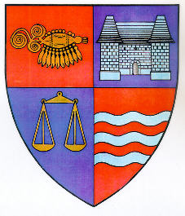
ROMÂNIA
JUDEŢUL MUREŞ
CONSILIUL JUDEŢEAN

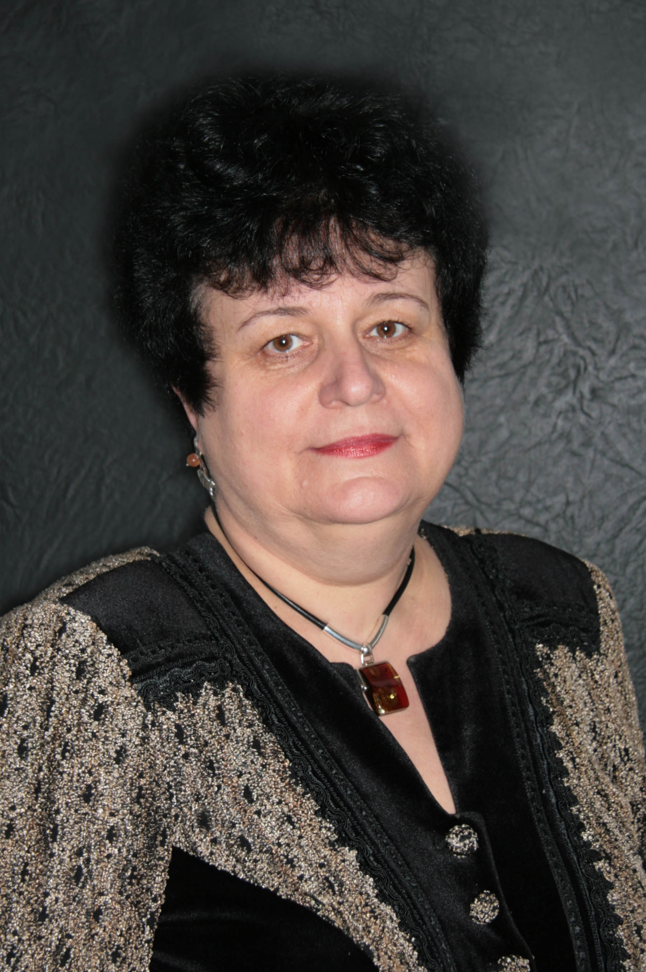

Cu ocazia Sfintelor Sărbători ale Paştelui

doresc ca Lumina Sfântă a Învierii Domnului

să se reverse asupra tuturor, aducând pace în

suflete, gânduri senine şi bucurii alături de cei apropiaţi.

Paşte fericit!

Preşedintele Consiliului Judeţean Mureş
Lokodi Edita Emőke

